OBECNÍ ÚŘAD RADĚJOV
VÁS ZVE NA
VÝSTAVU FOTEK A DOKUMENTŮ
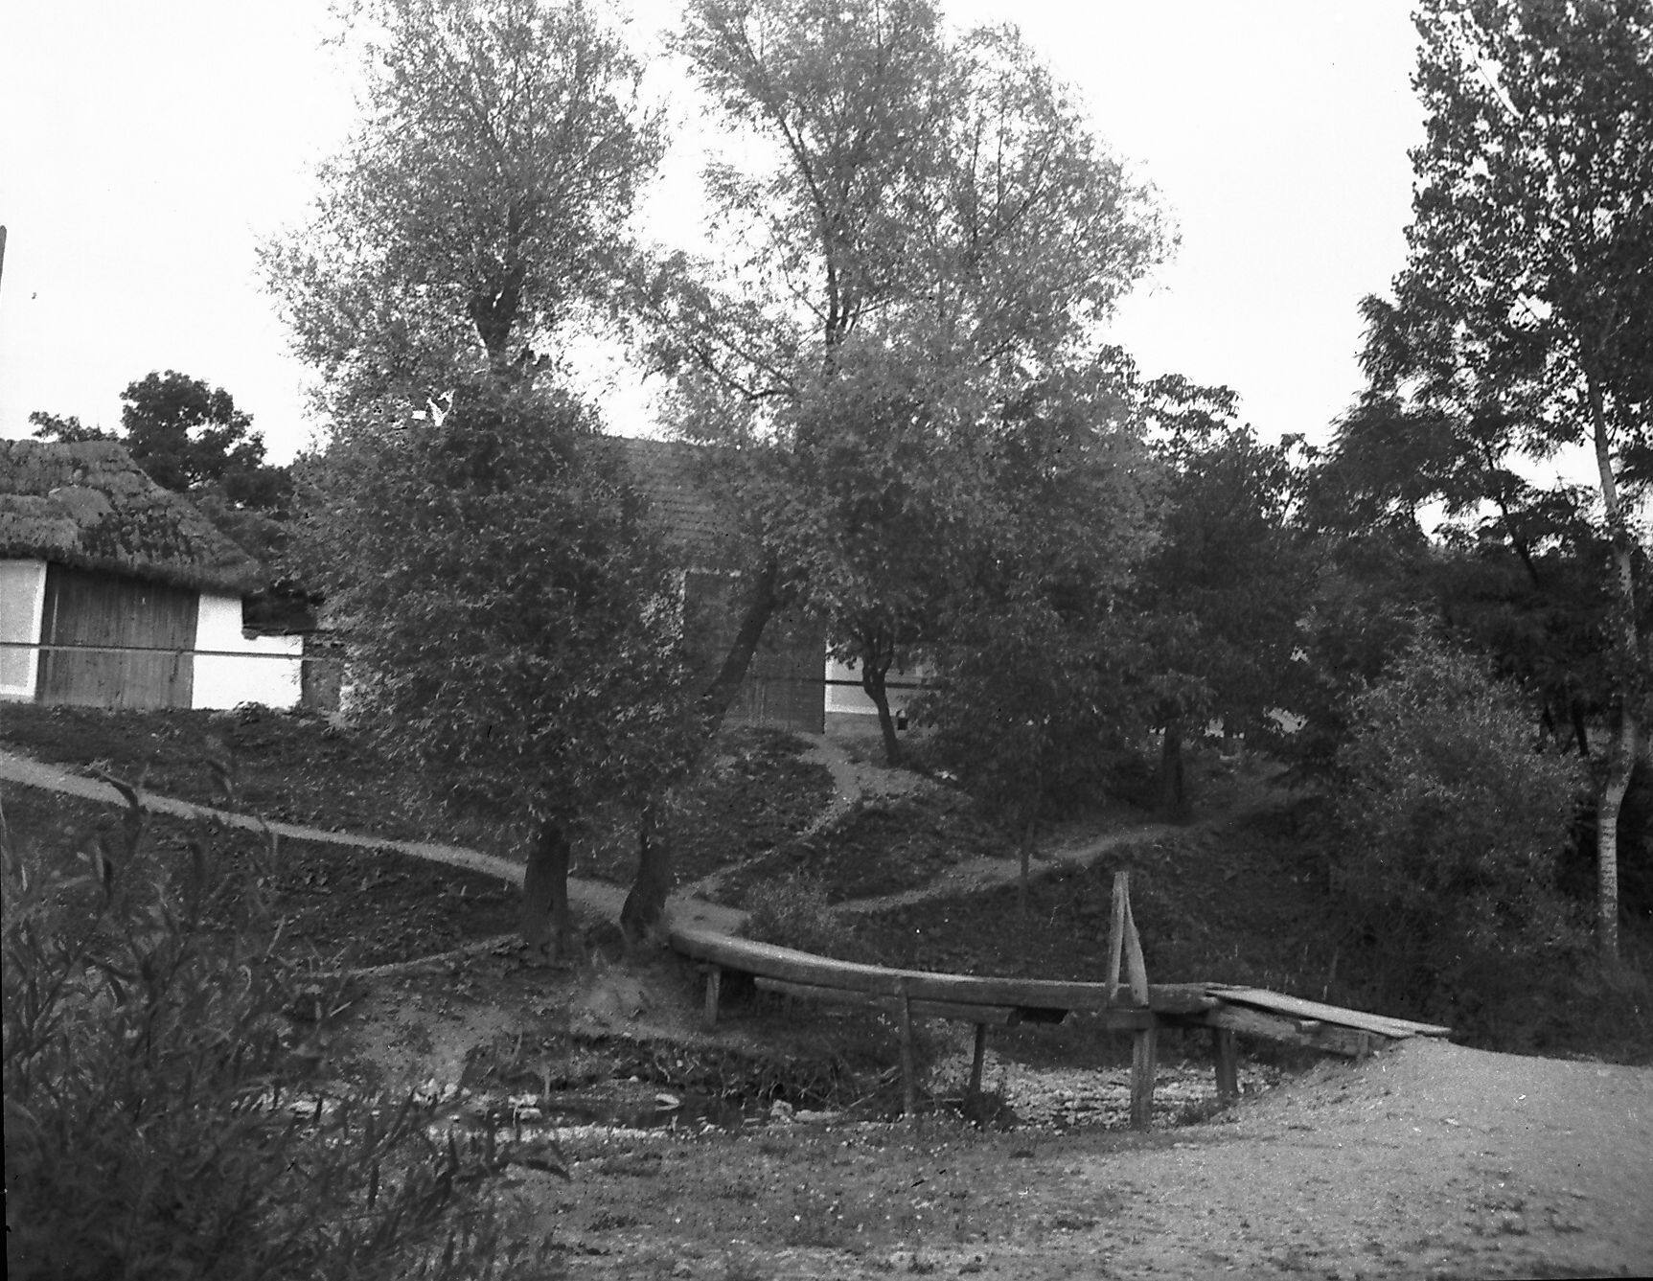

ALOIS GROŠ – RADĚJOV
* * *



ZASEDACÍ MÍSTNOST OU Radějov

Vernisáž 4. 7. 2008 v 17:00

VÝSTAVA POTRVÁ DO 13. 7. 2008

